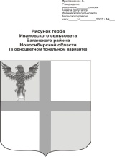

АДМИНИСТРАЦИЯ ИВАНОВСКОГО СЕЛЬСОВЕТА

БАГАНСКОГО РАЙОНА НОВОСИБИРСКОЙ ОБЛАСТИ

## **РАСПОРЯЖЕНИЕ**

24.08.2018 № 24-р

с. Ивановка

Об назначении ответственного за электробезопасность в МКУ «ХЭС Ивановского сельсовета»

1.Назначить ответственного в МКУ «ХЭС Ивановского сельсовета», за исправленное состояние и безопасную эксплуатацию электроустановок, комплектацию, хранения и проверку электрозащитных средств, директора МКУ «ХЭС Ивановского сельсовета» Пироженко Юрия Николаевича.

Глава Ивановского сельсовета Баганского района Новосибирской области А.К.Ритер

Фоменко Нина Николаевна

39-219